2020年新工科联盟-Xilinx暑期学校团队项目设计文档

(Project Paper Submission Template)

设计作品名称 | 数字识别系统
参赛队员姓名、学号、学校及所在院系 | 郑承恩——06017139——东南大学——电子科学与技术学院  丁奕婧——06017106——东南大学——电子科学与技术学院
Github链接

第一部分
设计概述 /Design Introduction
（请概括地描述一下你的设计，包括设计目的、应用领域及适用范围等。撰写过程中应注重突出设计实现的主要/特色功能）
【设计目的】 数字识别是当今不可缺少的应用，从证件识别到银行卡识别，从车牌识别到营业执照识别都需要用到数字识别，我们想通过这个项目了解到数字识别的原理以及应用方向并从中反思从而设计出我们的特色功能。

【应用领域】
1.证件识别：主要识别证件信息，用于金融、银行、保险、汽车等领域（互联网），支持大陆二代身份证、台湾身份证、香港身份证、澳门身份证、护照、行驶证、驾驶证、港澳台通行证等20余种证件识别，支持Android/iOS、Windows/Linux 32/64位主流操作系统，目前有证件采集仪、护照阅读器、门禁考勤机、人行通道闸机、人证一体扫描仪、移动端证件识别SDK等产品中应用该项技术；
2.银行卡识别：主要识别银行卡卡号，用于移动支付绑卡，提升APP用户体验（互联网）。支持国内各个银行的信用卡、储蓄卡，包括平面字体和凹凸字体银行卡、横版和竖版银行卡、标准和异形银行卡等识别，支持Android/iOS、Windows/Linux 32/64位主流操作系统，目前有移动端银行卡识别SDK、云端银行卡识别API；
3.车牌识别：主要识别车牌号码、车牌颜色、车牌类型、车标、车身颜色等车辆特征信息，用于移动警务，占道停车，停车场管理，车险等领域（互联网）中，支持识别普通蓝牌、黄牌(双层)、军牌（双）、武警牌（双）、警牌、农用车牌、大使馆车牌等各种常见规格的汽车号牌，支持Android/iOS、Windows/Linux 32/64位主流操作系统，目前有PC端车牌识别SDK、移动端车牌识别SDK、车牌识别抓拍相机、DSP嵌入式车牌识别、车型识别、车位检测等产品应用了该项技术；
4.名片识别：主要识别名片内容，用于移动展业、CRM客户管理系统等领域（互联网），支持横版、竖版名片识别，及其他板式的各种名片，还支持多语种名片识别，支持Android/iOS、Windows/Linux 32/64位主流操作系统，目前有移动端名片识别、云端名片识别API；
5.营业执照识别：主要识别营业执照信息（统一社会信用代码、公司名称、二维码等），用于需要代替人工提取营业执照信息的领域（互联网），支持Android/iOS、Windows/Linux 32/64位主流操作系统，目前有移动端营业执照识别SDK、文字识别SDK、扫描识别硬；
6.汽车VIN码识别：主要识别车架号（汽车VIN码），用于汽车管理、汽车服务、二手车交易、租车等领域（互联网），支持Android/iOS、Windows/Linux 32/64位主流操作系统，目前有移动端汽车VIN码识别SDK；
7.票据类OCR识别：主要识别增值税发票等不同格式的票据内容，用于财务管理、汽车、银行、金融等领域（互联网），基于模板机制，针对不同的票据，定制不同的识别要素，支持Android/iOS、Windows/Linux 32/64位主流操作系统，目前有表票识别扫描仪、表票识别SDK；
8.文档文字OCR识别:主要识别文档文字，用于图书馆，报社等针对图书、报纸、杂志等文本类，需要把这些纸质文档进行电子化的领域（互联网），需借助在扫描仪，目前有移动端的文档OCR识别、文档识别扫描仪，随着扫描仪分辨率的提升，OCR软件也在不断升级，扫描仪厂商现在已经把专业的OCR软件搭配自己生产的扫描仪出售。

【特色功能】能够将识别到的数据通过蓝牙上传至手机，有需要的话还能上传到云端备份。

第二部分
系统组成及功能说明 /System Construction & Function Description
（请详细说明你作品要实现的所有功能以及如何组建系统以实现该功能，还包括为实现该功能需要用到的所有参数和所有操作的详细说明，必要的地方多用图表形式表述）
组成部分：
- 图片识别模块
- HDMI显示输出模块
- SPI通信模块
  - 图片识别模块
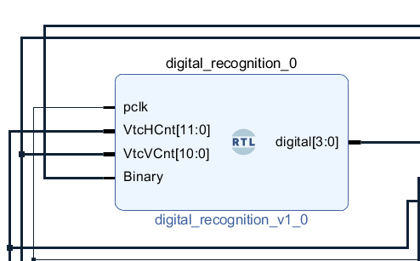
`timescale 1ns/1ps
module digital_recognition(
input pclk,
input [11:0] VtcHCnt,
input [10:0] VtcVCnt,
input Binary,
output reg [3:0] digital
);

//define parameter 200*266测试
parameter
CENTER_H = 640,
CENTER_V = 360,
VtcVCnt_max = 266,
VtcHCnt_max = 200,
VtcHCnt_l=CENTER_H-100,
VtcHCnt_r=CENTER_H+100,
VtcVCnt_u=CENTER_V-133,
VtcVCnt_d=CENTER_V+133,
X1 = (CENTER_V-(VtcVCnt_max>>1))+((VtcVCnt_max*410)>>10),
X2 = (CENTER_V-(VtcVCnt_max>>1))+((VtcVCnt_max*683)>>10);

//define variable
reg x1_l,x1_r;
reg x2_l,x2_r;
reg [1:0] y,x1,x2;

wire posedge_sig;

posedge_detection zero2one(
.clk(pclk),
.i_data_in(Binary),
.o_rising_edge(posedge_sig)
);
//initail
//数量要严谨！
always@(posedge pclk) begin
if(VtcHCnt==VtcHCnt_l && VtcVCnt==VtcVCnt_u)
x1_l<= 0;
else if(VtcHCnt>VtcHCnt_l && VtcHCnt<CENTER_H && VtcVCnt==X1)
x1_l<= x1_l + posedge_sig;
else
x1_l<=x1_l; end

always@(posedge pclk) begin
if(VtcHCnt==VtcHCnt_l && VtcVCnt==VtcVCnt_u)
x1_r<= 0;
else if(VtcHCnt<VtcHCnt_r && VtcHCnt>CENTER_H && VtcVCnt==X1)
x1_r<= x1_r + posedge_sig;
else
x1_r<=x1_r; end

always@(posedge pclk) begin
if(VtcHCnt==VtcHCnt_l && VtcVCnt==VtcVCnt_u)
x2_l<= 0;
else if(VtcHCnt>VtcHCnt_l && VtcHCnt<CENTER_H && VtcVCnt==X2)
x2_l<= x2_l + posedge_sig;
else
x2_l<=x2_l; end

always@(posedge pclk) begin
if(VtcHCnt==VtcHCnt_l && VtcVCnt==VtcVCnt_u)
x2_r<= 0;
else if(VtcHCnt<VtcHCnt_r && VtcHCnt>CENTER_H && VtcVCnt==X2)
x2_r<= x2_r + posedge_sig;
else
x2_r<=x2_r; end

//y的边沿检测
reg y_in1,y_in0; wire yposedge_sig;
assign yposedge_sig = ~y_in1 & y_in0;
always@(posedge pclk) begin
if(VtcHCnt==VtcHCnt_l && VtcVCnt==VtcVCnt_u) begin
y_in0<=0;
y_in1<=0;end
else if(VtcVCnt>VtcVCnt_u && VtcVCnt<VtcVCnt_d && VtcHCnt==CENTER_H )begin
y_in0<=y_in1;
y_in1<=Binary;end
else begin
y_in0<=y_in0;
y_in1<=y_in1; end
end

always@(posedge pclk) begin
if(VtcHCnt==VtcHCnt_l && VtcVCnt==VtcVCnt_u)
y<=0;
else if(VtcVCnt>VtcVCnt_u && VtcVCnt<VtcVCnt_d && VtcHCnt==CENTER_H )
y<=y+yposedge_sig;
else
y<=y;
end
//identify number
//使用case 使用时序逻辑
//使用数字状态寄存器，每到区域扫描结束进行赋值
//reg [2:0] digital_reg;
//always@(posedge pclk) begin
// if(VtcHCnt== VtcHCnt_r && VtcVCnt==VtcVCnt_d)
// digital_reg <= {y,x1,x2};
// else
// digital_reg <= digital_reg;
//end
always @(posedge pclk) begin
x1 <= x1_r + x1_l;
x2 <= x2_r + x2_l;
end

always @(posedge pclk)
begin
if(y==2 && x1==2 && x2==2)
digital<=4'b0000;
else if(y==1 && x1==1 && x2==1)
digital<=4'b0001;
else if(y==3 && x1==1 && x2==1) begin
if(x1_r==1 && x2_l==1)
digital<=4'b0010;
else if (x1_r==1 && x2_r==1)
digital<=4'b0011;
else if(x1_l==1 && x2_r==1)
digital<=4'b0101;
else
digital<=4'b1010; end
else if(y==2 && x1==2 && x2==1)
digital<=4'b0100;
else if(y==3 && x1==1 && x2==2)
digital<=4'b0110;
else if(y==2 && x1==1 && x2==1)
digital<=4'b0111;
else if(y==3 && x1==2 && x2==2)
digital<=4'b1000;
else if(y==3 && x1==2 && x2==1)
digital<=4'b1001;
else
digital<=4'b1111;
end
Endmodule
  - HDMI显示输出模块
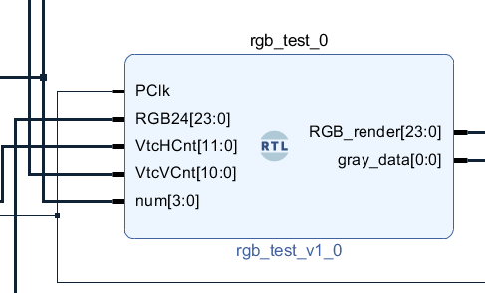
`timescale 1ns / 1ps
//////////////////////////////////////////////////////////////////////////////////
// the out put is number 0-9 pixcel
// hc is number of columns; vc is number of rows;
//////////////////////////////////////////////////////////////////////////////////
module hdmi_num_test(
input clk,
input [10:0] vc,
input [11:0] hc,
input [3:0] data ,
output reg rom_data
);

parameter c_data_min = 30 ;
parameter c_data_max = 50 ;
parameter r_data_min = 40 ;
parameter r_data_max = 80 ;
parameter addrmax_data = 'd800 ;

//rom_addr1鍦板潃浜х敓
reg [9:0] rom_addr1=10'b0 ;
always@(posedge clk)
begin
// if(!rst_n)
// rom_addr1 <= 'd0 ;
if(rom_addr1 == addrmax_data - 1'b1)
rom_addr1 <= 'd0 ;
else if((hc > c_data_min && hc <= c_data_max) && (vc > r_data_min && vc <= r_data_max))
rom_addr1 <= rom_addr1 + 1'b1 ;
else
rom_addr1 <= rom_addr1 ;
end

// //鏄剧ず浣胯兘淇″彿浜х敓
// always@(posedge clk or negedge rst_n)
// begin
// if(!rst_n)
// data_en <= 1'd0 ;
// else if(hc > c_data_min && hc <= c_data_max && vc > r_data_min && vc <= r_data_max)
// data_en <= 1'b1 ;
// else
// data_en <= 1'b0 ;
// end
// //pic_en
// always@(posedge clk or negedge rst_n)
// begin
// if(!rst_n)
// pic_en <= 1'd0 ;
// else if(hc > (c_data_min + 2) && hc <= (c_data_max + 2) && vc> r_data_min && vc <= r_data_max)
// pic_en <= 1'b1 ;
// else
// pic_en <= 1'b0 ;
// end

//鏍规嵁rom_addr1浠巖om鑾峰緱鏁版嵁
wire spo0 ;
wire spo1 ;
wire spo2 ;
wire spo3 ;
wire spo4 ;
wire spo5 ;
wire spo6 ;
wire spo7 ;
wire spo8 ;
wire spo9 ;
wire spo10;
always@(posedge clk)
begin
if(data == 0)
rom_data <= spo0 ;
else if(data == 1)
rom_data <= spo1 ;
else if(data == 2)
rom_data <= spo2 ;
else if(data == 3)
rom_data <= spo3 ;
else if(data == 4)
rom_data <= spo4 ;
else if(data == 5)
rom_data <= spo5 ;
else if(data == 6)
rom_data <= spo6 ;
else if(data == 7)
rom_data <= spo7 ;
else if(data == 8)
rom_data <= spo8 ;
else if(data == 9)
rom_data <= spo9 ;
else
rom_data <= spo10 ;
end

num0 num0_inst (
.address (rom_addr1),
.clock (clk),
.q (spo0)
);

num1 num1_inst (
.address (rom_addr1),
.clock (clk),
.q (spo1)
);
num2 num2_inst (
.address (rom_addr1),
.clock (clk),
.q (spo2)
);

num3 num3_inst (
.address (rom_addr1),
.clock (clk),
.q (spo3)
);

num4 num4_inst (
.address (rom_addr1),
.clock (clk),
.q (spo4)
);

num5 num5_inst (
.address (rom_addr1),
.clock (clk),
.q (spo5)
);

num6 num6_inst (
.address (rom_addr1),
.clock (clk),
.q (spo6)
);
num7 num7_inst (
.address (rom_addr1),
.clock (clk),
.q (spo7)
);

num8 num8_inst (
.address (rom_addr1),
.clock (clk),
.q (spo8)
);

num9 num9_inst (
.address (rom_addr1),
.clock (clk),
.q (spo9)
);
num10 num10_inst (
.address (rom_addr1),
.clock (clk),
.q (spo10)
);
endmodule

`timescale 1ns / 1ps
画格子用来定位摄像头
module rgb_test(
input PClk,
input [23:0] RGB24,
input [11:0] VtcHCnt,
input [10:0] VtcVCnt,
output reg [23:0] RGB_render,
output [0:0] gray_data,

input [3:0] num
);

RGB2YCbCR rgb2gray(.clk(PClk),
.RGB24(RGB24),
.Y(gray_data));

wire num_rom;
wire num_rgb24 = num_rom?24'hffffff:24'hff69b4;

hdmi_num_test num_show(
. clk(PClk),
.vc(VtcVCnt),
.hc(VtcHCnt),
.data (num),
.rom_data(num_rom));
always@(posedge PClk) begin
if(VtcHCnt==640-100 | VtcHCnt==640+100 | VtcVCnt==360-133 | VtcVCnt==360+133)//label 2 cross line. The intersection point is the ball's center.
RGB_render <= 24'b11111111_00000000_00000000;
else if((VtcHCnt > 30 && VtcHCnt <= 50) && (VtcVCnt > 40 && VtcVCnt <= 80))
RGB_render<= num_rgb24;
else if(VtcVCnt>0 && VtcVCnt<3)//label 2 cross line. The intersection point is the ball's center.
RGB_render <= 24'b11111111_11111111_00000000;
else
RGB_render<={24{gray_data}};

end

endmodule

第三部分
完成情况及性能参数 /Final Design & Performance Parameters
从摄像头识别，到HDMI输出再到蓝牙模块输出基本上都已经完成
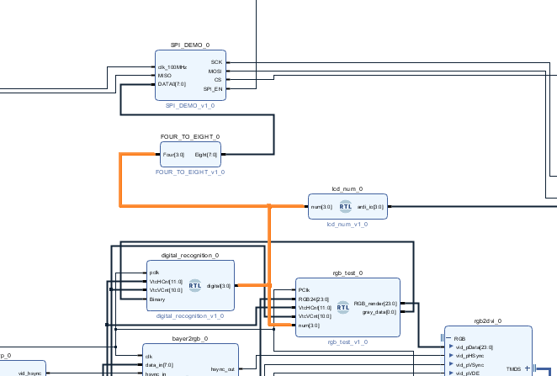

还包括一个数据转换
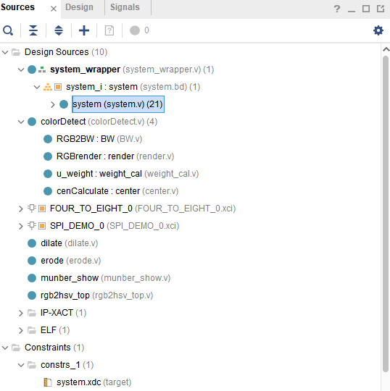

第四部分
总结 /Conclusions
通过做数字识别项目让我了解了识别再如今运用的广泛，并且了解到了FPGA是现在主流研究机器学习的设备，学习了许多知识。相比去完成一个项目我们觉得通过这个项目可以接触到社会是更加重要的一种学习方式。Xilinx这次的暑期学习极大程度上的帮我了解了我的继续学习的方向，以及今后的学习路线。

